Konin/Licheń/Ślesin, 7 czerwca 2019 r.
Informacja prasowa

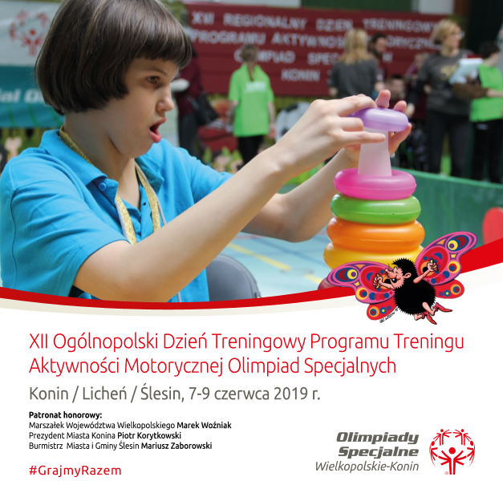

Olimpiady Specjalne Polska zapraszają na zawody wyjątkowych sportowców! Od 7 do 9 czerwca w Koninie, Licheniu i Ślesinie trwać będzie XII Ogólnopolski Dzień Treningowy Programu Treningu Aktywności Motorycznej Olimpiad Specjalnych.

W Koninie, Licheniu i Ślesinie wystartuje 85 zawodników z całej Polski, których wspierać będzie łącznie 170 trenerów i wolontariuszy. Przez trzy dni zmagań wezmą oni udział w konkurencjach na pływalni oraz w hali sportowej. Jest to prawdziwe święto przełamywania własnych barier i ograniczeń, podczas którego wyjątkowi sportowcy pokazują kibicom, trenerom, rodzicom oraz przede wszystkim sobie, że potrafią osiągać cele, rozwijać się i uprawiać sport na wiele różnych sposobów.
„Program Treningu Aktywności Motorycznej (ang. Motor Activity Training Program- MATP) to oficjalny program sportowo-rehabilitacyjny Olimpiad Specjalnych skierowany do osób, które z powodu niepełnosprawności intelektualnej i towarzyszących jej złożonych niepełnosprawności fizycznych, nie są w stanie trenować i startować w dyscyplinach sportu uprawianych w Olimpiadach Specjalnych” wyjaśniła Joanna Styczeń-Lasocka, Dyrektor Generalny Olimpiad Specjalnych Polska.
Program Treningu Aktywności Motorycznej oferuje konkurencje i zadania ruchowe zawsze dostosowywane do aktualnych, indywidualnych możliwości danego zawodnika. Podczas zawodów uczestnicy mogą też korzystać z pomocy terapeuty oraz z zaadaptowanego do ich potrzeb sprzętu sportowego. Celem systematycznych treningów jest poprawa kondycji psychofizycznej uczestników MATP. Czasami efekt jest tak znaczący, że umożliwia udział w treningach i zawodach w oficjalnych dyscyplinach sportowych Olimpiad Specjalnych.
„Celem Olimpiad Specjalnych jest rehabilitacja poprzez sport. Chcemy pokazać, że każdy zawodnik, niezależnie od stopnia niepełnosprawności intelektualnej, jest wartościowym człowiekiem. Każdy ma w sobie potencjał, by osiągnąć zamierzone cele – czy będzie to medal na Światowych Igrzyskach Olimpiad Specjalnych, uczestnictwo w zawodach regionalnych czy ogólnopolskich” powiedziała Joanna Styczeń-Lasocka.
Ogólnopolski Dzień Treningowy to wielkie święto zawodników, wyjątkowe zawody podczas których demonstrują oni swoje umiejętności w trenowanych konkurencjach ruchowych. Jest to też podsumowanie i zwieńczenie dotychczasowej systematycznej pracy zawodnika z terapeutą oraz powód do dumy dla wszystkich osób zaangażowanych w proces jego rehabilitacji.
„Zapraszamy wszystkich do kibicowania naszym wspaniałym sportowcom w Koninie, Ślesinie i Licheniu! Zapewniam, że wszystkie trzy dni zawodów będą czasem niezwykłych wzruszeń, radości i przyjaźni” podkreśliła Sylwia Kowalska, Przewodnicząca Komitetu Organizacyjnego zawodów.
Pomimo, że w ramach MATP pomiędzy uczestnikami nie występuje element współzawodnictwa, nagrodą dla zawodników za start w konkurencjach Dnia Treningowego są wymarzone medale.
„W trakcie Dnia Treningowego celem zawodnika jest pokazanie swoich maksymalnych umiejętności i za to należą im się ogromne brawa! Medale, które zdobywają są w pełni zasłużone, a my wszyscy możemy uczyć się od sportowców z niepełnosprawnością intelektualną woli walki i determinacji w dążeniu do celu!” dodała Sylwia Kowalska.
XII Ogólnopolski Dzień Treningowy Programu Treningu Aktywności Motorycznej Olimpiad Specjalnych jest współfinansowany ze środków Ministerstwa Sportu i Turystyki oraz Państwowego Funduszu Rehabilitacji Osób Niepełnosprawnych. Sponsorem strategicznym jest Tauron Polska Energia.
Program Dnia Treningowego:
7 czerwca 2019 /piątek/ 16.30 – 18.30
Ceremonia Otwarcia XII Ogólnopolskiego Dnia Treningowego
Hala Widowiskowo-Sportowa w Ślesinie, ul. Młodzieżowa 1
8 czerwca 2019 /sobota/
09.00 – 15.00 Zawody – konkurencje halowe
Hala Widowiskowo-Sportowa w Ślesinie, ul. Młodzieżowa 1
09.30 – 11.30 Zawody – konkurencje wodne
Obiekt Rekreacyjno-Sportowy RONDO w Koninie, Al. 1 Maja 1A
9 czerwca 2019 /niedziela/
09.00 – 11.00 Zawody – konkurencje halowe
11.00 – 12.00 Ceremonie Dekoracji, Ceremonia Zamknięcia,
Hala Widowiskowo-Sportowa w Ślesinie, ul. Młodzieżowa 1
***
Olimpiady Specjalne są jednym z trzech filarów ruchu olimpijskiego na świecie – obok Igrzysk Olimpijskich i Paraolimpiady – ruchem sportowym, dedykowanym osobom z niepełnosprawnością intelektualną. Olimpiady Specjalne zrzeszają ponad 5,3 miliona sportowców reprezentujących 32 dyscypliny sportowe z ponad 190 krajów. Olimpiady Specjalne są oficjalnie uznane przez Międzynarodowy Komitet Olimpijski.
Polska była pierwszym krajem Europy Środkowo-Wschodniej, w którym ruch Olimpiad Specjalnych rozpoczął działalność, na początku lat osiemdziesiątych. W naszym kraju Olimpiady Specjalne to ponad 17 tysięcy zawodników, 1,5 tysiąca trenerów i 4 tysiące wolontariuszy zrzeszonych w 507 klubach w 18 Oddziałach Regionalnych, którymi kieruje Biuro Narodowe. Ambasadorami Olimpiad Specjalnych Polska są wybitne postaci sportu, kultury, polityki i mediów, m.in.: Ewelina Lisowska, Piotr Adamczyk, Kinga Baranowska, Mariusz Fyrstenberg, Roman Kosecki, Łukasz Kubot, Jakub Wesołowski, Andrzej Wrona, Grzegorz Tkaczyk, Zygmunt Chajzer, Marcin Matkowski, Michał Olszański, Cezary Pazura, Andrzej Supron, Michał Żewłakow, Paweł Papke, Sebastian Świderski, Monika Pyrek, Magdalena Różczka.
Olimpiady Specjalne Polska są objęte Honorowym Patronatem Małżonki Prezydenta RP, Agaty Kornhauser-Dudy.
W 2018 roku Olimpiady Specjalne obchodziły jubileusz 50-lecia Special Olympics. Dzięki wsparciu Państwowego Funduszu Rehabilitacji Osób Niepełnosprawnych i Ministerstwa Sportu i Turystyki prowadzona jest kampania #GrajmyRazem, której celem jest zachęcenie Polaków do otwartości, akceptacji różnorodności, kibicowania sportowcom Olimpiad Specjalnych na arenach sportowych oraz uzmysłowienie Im, że Olimpiady Specjalne są trzecim filarem ruchu olimpijskiego, a sportowcy z niepełnosprawnością intelektualną, tak jak pełnosprawni olimpijczycy i paraolimpijczycy reprezentują nasz kraj i zdobywają dla nas medale. #GrajmyRazem to reklamy prasowe, outdoorowe, telewizyjne, które pokazują pozytywny wizerunek naszych zawodników w życiu codziennym i sportowym.
W Polsce żyje około 1,2 mln osób z niepełnosprawnością intelektualną. Jedną z misji Olimpiad Specjalnych jest uświadomienie i udowodnienie wszystkim Polakom, że włączenie tej grupy do codziennego funkcjonowania społeczeństwa przynosi ogromne korzyści obu stronom.
Informacja prasowa dostępna w press room’ie Olimpiad Specjalnych Polska: http://olimpiadyspecjalne.pl/press-room
oraz w biurze prasowym Olimpiad Olimpiad Specjalnych w systemie Accredito:
https://accredito.com/olimpiady-specjalne-polska

Dodatkowych informacji udzielają:
Damian Kuraś, +48 518 930 103, media@olimpiadyspecjalne.pl
Przemysław Śmiałkowski, +48 518 930 104, media@olimpiadyspecjalne.pl

